Комитет по народному образованию Администрации Солнечногорского муниципального района

МУНИЦИПАЛЬНОЕ КАЗЕННОЕ ОБЩЕОБРАЗОВАТЕЛЬНОЕ УЧРЕЖДЕНИЕ
ПОВАРОВСКАЯ СРЕДНЯЯ ОБЩЕОБРАЗОВАТЕЛЬНАЯ ШКОЛА

141540 Московская область, Солнечногорский
район, посёлок Поварово
672-375 – канцелярия; учительская; povar.school@mail.ru
672-385 – директор; факс.

РЕШЕНИЕ ЗАДАЧ С ПОМОЩЬЮ
УРАВНЕНИЙ

6 КЛАСС

Учитель математики: Гаврилова Е.Ф.

Поварово
2014 г.
«РЕШЕНИЕ ЗАДАЧ С ПОМОЩЬЮ УРАВНЕНИЙ
В
6 КЛАССЕ»

Учебник «Математика-6.» Авторы: Н.Я. Виленкин,
А.С. Чесноков, С.И. Шварцбурд и др.

Задачи, которые можно решить с помощью уравнения, я представляю доступным способом в своих презентациях. Текст задачи сопровождается схемой-краткой записью. По такой схеме удобно понять смысл задачи и поразмышлять над решением. Краткое изложение в виде схемы наглядно и позволяет сразу увидеть зависимости между величинами, осмыслить длинный текст значительно сложнее. Методика работы над данными задачами может быть разной в зависимости от класса и от целей, которые ставим, решая текстовую задачу. Сегодня я хочу представить решение задач с помощью уравнений трех видов.

I Вид.
Одна из сторон треугольника на 2 сантиметра меньше второй и в два раза меньше третьей. Найдите стороны треугольника, если его периметр
Равен 22 сантиметрам.

На доске появляется схема

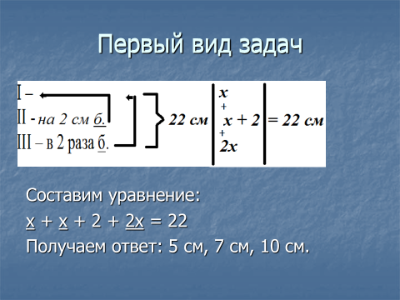

Учащимся было предложено такое решение задачи. Но можно ли решить эту задачу другим способом? Для учащихся это проблемный вопрос. Ведь можно представить за Х длину второй стороны, тогда длина первой стороны будет (Х-2) сантиметра, а длина третьей стороны = 2(Х-2) сантиметра. Так как периметр равен 22 сантиметрам, то можно составить уравнение:
(Х-2) + Х + 2(Х-2) =22
Решая это уравнение мы получаем те же ответы.
Предложить эту задачу можно иначе. Цель: отработка умения «читать» схему к задаче. Закрывая текст задачи, оставляю только схему. Дети должны
составить схему задачи самостоятельно..
Второй вариант решения этой задачи сводится к тому, что дети не видят на экране схему задачи. Им предлагается, прочитав условие задачи, самим придумать краткую запись схемы задачи. А потом сравнить, чья схема лучше?

II ВИД.
В 6 классе появляются задачи, где переменная содержится в правой и в левой частях уравнений. Обучающиеся знакомятся с новыми правилами решения уравнений. Чтобы осмысленно составить такое уравнение к задаче, удобно записать условие задачи в виде схемы.

На I полке в 3 раза больше книг, чем на второй. Когда с первой полки
сняли 8 книг, а на вторую полку поставили 32 книги, то на обеих полках книг стало поровну. Сколько книг было на каждой полке первоначально?

Вместе с учащимися мы, читая текст задачи начинаем составлять схему для составления уравнения. Сначала мы записываем отношение между количеством книг на первой и второй полках. Дальнейший шаг –это с какой полки книги снимали, а на какую ставили и сколько. Затем думаем, как записать , что на полках стало книг поровну. В результате совместных усилий
появляется следующая схема.
Используя презентации на уроках способствует развитию пространственного воображения, образного мышления.
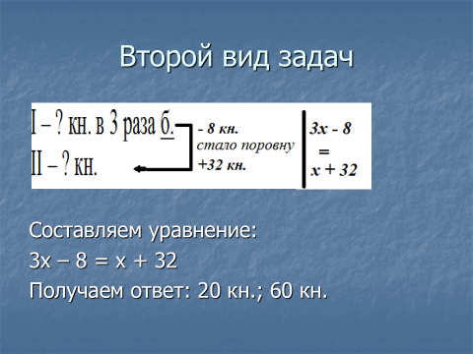

Составив такую схему детям легко будет составлять уравнения к такому виду задач.

III Вид.
Эту задачу я взяла из «Дидактических материалов по математике 6 класс»,
и связала ее с нашей современной жизнью.
Один килограмм картофеля стоит на 26,5 рублей больше, чем один килограмм свеклы. За 4 килограмма свеклы и 5 килограммов картофеля
заплатили 321,5 рубля. Сколько стоят 1 килограмм свеклы и 1 килограмм
картофеля?
Читая задачу выясняем, что для нас главное цена 1 килограмма свеклы и картофеля. Многие считают, что такой вид задачи легче решить с помощью составления таблицы:

 | ЦЕНА | КОЛИЧЕСТВО | СТОИМОСТЬ
Свекла |  | 4 кг | всего
Картофель | На 26,5 рубля больше | 5 кг | 321,5 рубля

Но мы с ребятами решаем такие задачи и с помощью таблицы, и с помощью схемы. Я считаю, что ребята должны пользоваться различными способами решения задач. С помощью таблиц решаются задачи и на движение.
Читая задачу, последовательно рисуется схема, которую Вам представляю:

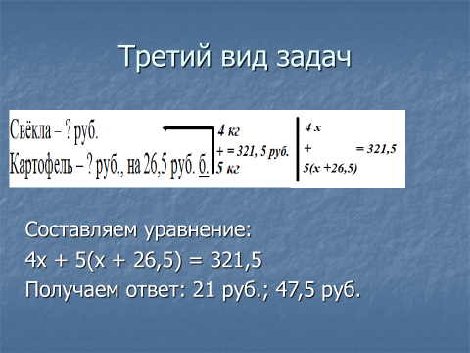

Итак, все задачи решены. Каждый учитель пользуется своими методиками решения задач, и если один из моих способов решения задач кому-то понравится, то я буду очень рада .

БОЛЬШОЕ СПАСИБО ЗА ВНИМАНИЕ!

